**“多方会诊”打通小区“路梗阻”**

卓刀泉街道鲁广社区

**问题背景**

卓刀泉街道鲁广社区双塘小区建成超二十年，进出通道仅有一条，但要同时满足鲁巷实验小学3800名师生和3个小区1750户居民的通行需求。由于小区内部停车位严重不足，大量车辆无序停放，两侧商户违规占道经营，导致道路宽度大幅“缩水”。特别是每逢学生上下学与居民上下班高峰期相叠加,小区内人流车流剧增，通道变得更加拥堵不堪，给居民和师生出行造成极大困扰，短短的180米成为让大家苦恼不已的“堵心路”。

**破解路径**

**步骤一：症结共研，找准问题堵点。**社区积极寻求街道人大代表支持，邀请街道、有关职能部门、鲁巷实验小学、物业公司等多次开展实地考察和会议研讨，全面分析拥堵问题根源，找出三大堵点难题：一是资源增加难，小区仅有车位137个，缺乏可利用空间新建停车位；二是秩序管理难，小区人员构成复杂、流动性大，车辆、摊贩违规占道现象屡禁不止；三是形成合力难，进出通道涉及单位多、人员杂，利益主体多元、诉求难以统一。

**步骤二：良方共谋，达成攻坚共识。**社区邀请业委会成员和各有关单位召开协商会议，面对面交流沟通，反复磋商讨论，初步形成由东湖高新交管和洪山城管开展联合执法优化交通秩序、由社区挖掘周边停车资源探索共享停车的解决方案。随后，召开居民议事会，广泛征求小区居民的意见建议，对切实可行、务实管用的建议予以采纳并及时调整方案。

**步骤三：资源共享，增加车位供给。**位于小区进出通道末端的天地德成大厦目前未正式投入使用，地下停车场处于空置状态。社区多次与大厦负责人沟通，为居民争取停车优惠，以实现共赢为切入口向其阐明小区道路通畅能够为大厦增加客流人气的利害关系。经多番交涉，最终大厦同意为小区居民免费提供70个车位，另将130个车位以低于市场价出租给周边单位职工。同时，划定两周过渡期，期间免费提供280个车位，帮助车主养成进场停车的意识和习惯，有效缓解小区内部停车压力。

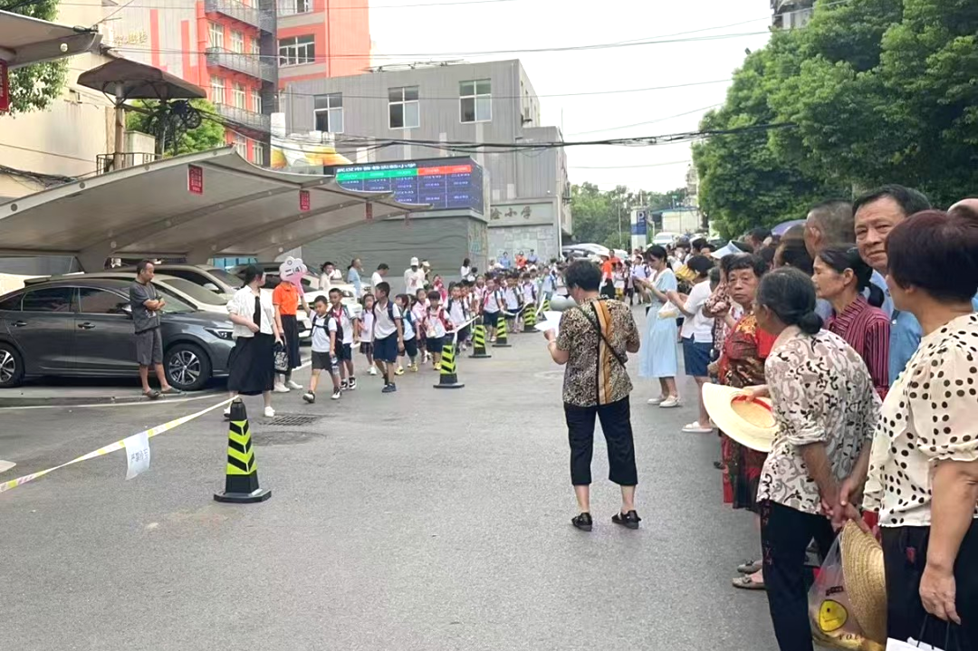

放学高峰期家长有序接送学生

**步骤四：顽疾共治，清除占道路障。**为进一步腾出停车空间，社区、居民以及有关职能部门通力协作、共同发力。社区发动热心居民化身“劝解员”，通过发挥邻里熟人优势劝导业主配合挪车，协助小区物业清理僵尸车辆和占道停放车辆。街道综合执法中心重点整治周边商户违规占道经营问题，定期巡查监管，防止回潮反弹。城管部门进一步加强共享单车的停放管理，将小区及周边设为禁停区，避免非机动车随意停放堵塞通道。

**步骤五：秩序共抓，巩固治理成效。**社区党员发挥示范表率作用，担任“路长”，在上下学时段协助交管部门疏导车辆和人群，做好小区进出口排堵保畅工作。小区物业在道路两侧设置锥桶和警示带，并安排安保人员指挥车辆有序停放。鲁巷实验小学划分家长接送等待区，悬挂接送指示牌，分散家长密度，减少进出口人员聚集；向家长发布倡议书，提倡电动车不进小区，减少人车混流的安全隐患。

多方合力下，小区进出口双向车道恢复了畅通，原本拥挤混乱的进出通道变得宽敞有序，早晚出行高峰期交通拥堵现象得到极大缓解，居民纷纷感慨，“堵心路”如今成了“舒心路”。

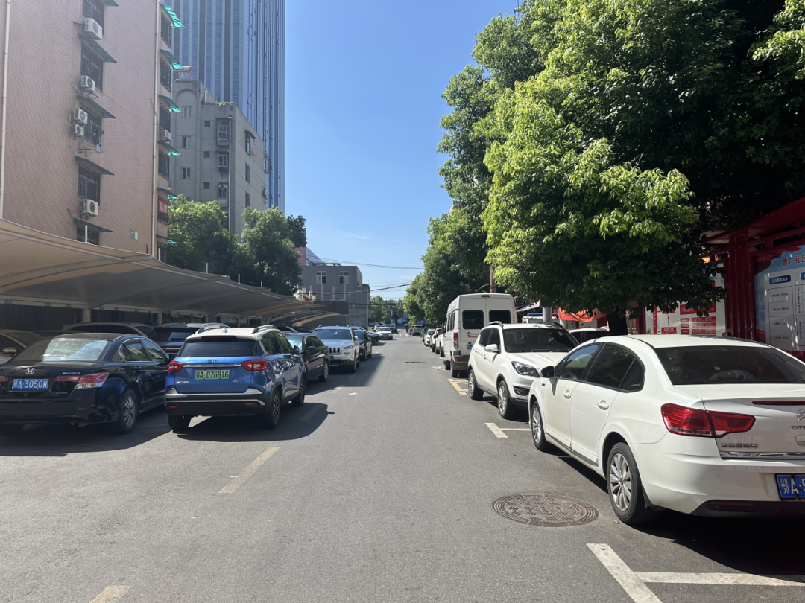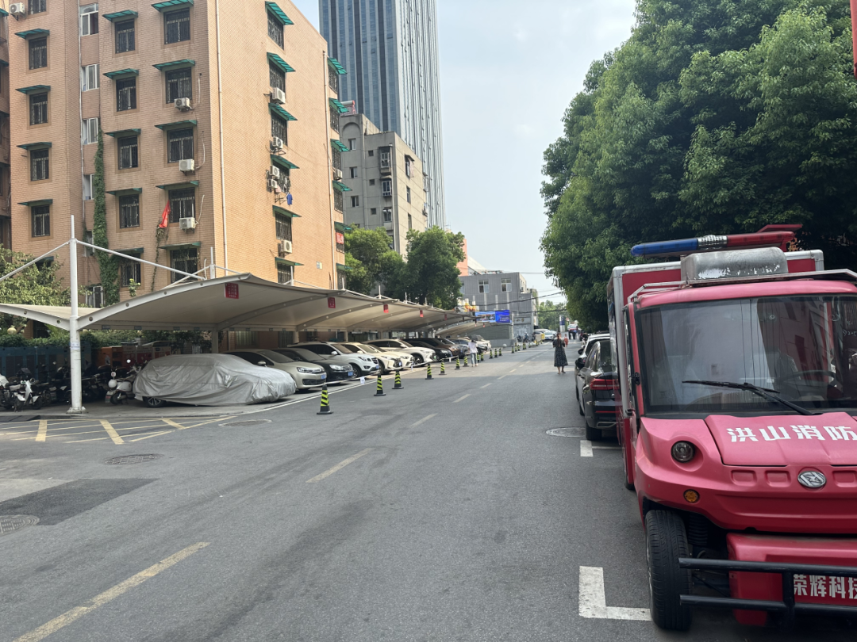

双塘小区进出通道整改前后对比图

**经验启示**

民生痛点堵点就是基层党组织的发力点。针对小区道路拥堵难题，鲁广社区坚持党建引领聚合力，引导居民、各部门、企业协商共治，既向内挖潜，又向外借力，缓解停车供需矛盾，减少车辆乱停乱放和商户占道经营现象，畅通了居民出行道路，有效回应了居民群众急难愁盼。